**Story-Idee für unser Poster**

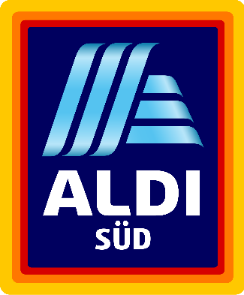 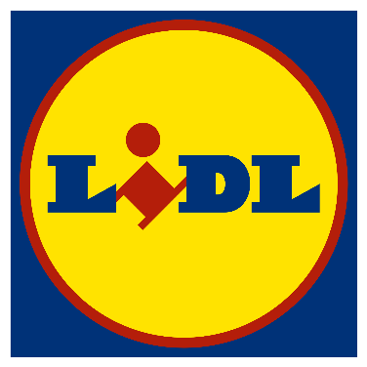

* Social-Media-Kampf der Supermärkte
* Logos versch. Supermärkte
* Wie so eine Art Timeline?
* Beispiele der coolsten Posts?

**Der Kampf der Giganten**

Aldi ist für dich nur ein Supermarkt in dem du Bier, Nudeln, Klopapier kaufst? Auf deinem Heimweg von der Uni gehst du an einem Netto vorbei, doch schenkst dem Laden nie große Beachtung? Für uns scheinen Supermärkte alltäglich, essenziell und… halt eben langweilig.

Wir kennen Sie bereits unser ganzes Leben lang und sie scheinen sich wenig zu verändern. Aber auch Supermärkte unterliegen dem Wandel der Zeit! Auch Sie nutzen Social-Media und dort findet ein harter Kampf statt. Denn das Konkurrenzdenken der freien Wirtschaft geht auch im Netz weiter. Hinter den Facebook-Seiten der Supermärkte steckt ein kreatives Social-Media-Team, das vor allem eines will: Die Endkunden von sich zu begeistern. Doch wie geht das am Besten?

Warum nicht mal ein bisschen bei den Facebook-Seiten der anderen Supermärkte anklopfen? Von gegenseitigem Necken über Dissen bis zur Verbündung ist alles dabei und führt zu einem regen Facebook-Austausch zwischen den Supermärkten.